
МИНОБРНАУКИ РОССИИ
Федеральное государственное бюджетное образовательное учреждение
высшего образования
«МИРЭА − Российский технологический университет»
РТУ МИРЭА
Институт информационных технологий (ИИТ)
Кафедра инструментального и прикладного программного обеспечения (ИППО)

ОТЧЕТ ПО ПРАКТИЧЕСКОЙ РАБОТЕ
по дисциплине «Архитектура, проектирование и разработка программных средств»

Практическая работа № 1
Программный проект. Процесс разработки ПО

Студенты группы ИНБО-01-17 | ИКМО-03-25 Фомичев Р.А. | (подпись)
Старший преподаватель | Синицын А.В. | (подпись)
Отчет представлен | «___»________2026 г.

Москва 2026 г.
Документ описания требований ИС «Учёт и обслуживание компьютерной техники»
1. Предварительные замечания к проекту
1.1. Цели и рамки проекта
Цель проекта – создать информационную систему, в которой ИТ-отдел организации ведёт единый реестр компьютерной техники, выполняет заявки на обслуживание, планирует профилактику, проводит инвентаризацию и готовит акты перемещения и списания. Цель считается достигнутой, если через три месяца после запуска вся техника внесена в реестр с местом установки и ответственным, ведомость инвентаризации по подразделению формируется не дольше 5 минут, а не менее 90 % заявок поступает через систему. Автоматическое обнаружение техники в сети, учёт лицензий на программы, мобильное приложение и бухгалтерский учёт основных средств в рамки проекта не входят.
Нагрузочное испытание подтвердило требования п. 3.2, в том числе поиск не дольше 2 секунд в 95 % случаев при 50 одновременных пользователях; система установлена на рабочем сервере с перенесёнными данными, проверено восстановление из резервной копии; переданы руководства пользователя и администратора; акт приёмки подписан до 01.03.2027; затраты не превышают 3,5 млн ₽.
1.2. Деловой контекст
В учебной модели организация насчитывает около 800 сотрудников в трёх зданиях; ИТ-отдел из шести человек обслуживает около 2500 единиц техники. Реестр ведётся в Excel, заявки приходят по телефону и почте. После перемещений данные о месте и ответственном устаревают, заявки теряются, сроки их выполнения не измеряются, а история ремонтов единицы не собрана в одном месте, поэтому списание решается без данных о затратах. Ежегодная инвентаризация требует ручной сверки списков и занимает несколько недель.
1.3. Участники проекта
Заказчик в учебной модели — руководитель ИТ-отдела: он утверждает требования и результаты этапов; главный бухгалтер согласует формат обмена и формы актов. Пользователи — сотрудники организации (подают заявки), специалисты ИТ-отдела (ведут реестр и выполняют заявки), руководитель ИТ-отдела (утверждает списание, получает отчёты), бухгалтер по учёту основных средств и администратор системы. Состав и квалификация команды, срок и лимит бюджета заданы заказчиком заранее и служат исходными данными для расчёта (п. 3.6).
1.4. Идеи в отношении решений
Предлагается клиент-серверное веб-приложение с REST API и СУБД PostgreSQL. Система состоит из четырёх модулей: учёт техники; заявки и обслуживание (журнал работ, запасные части — ЗИП, плановое техническое обслуживание — ТО); инвентаризация и списание; отчёты и обмен данными. Общие сервисы — веб-интерфейс, вход через службу каталогов Active Directory, ролевой доступ, журнал аудита и почтовые уведомления. Этикетки печатаются со штрихкодом Code 128 и считываются USB-сканером, работающим как клавиатура. С бухгалтерией система обменивается файлами CSV, без прямого подключения к её базе.
1.5. Обзор документа
Раздел 2 описывает границы, функции и данные системы, раздел 3 — ограничения её работы, раздел 4 — задачи, сроки, трудоёмкость и стоимость, раздел 5 — термины, формы и источники.
2. Системные сервисы
2.1. Рамки системы
На рисунке 1 показана граница системы, её модули и внешние сущности; подписи у стрелок называют передаваемые данные.
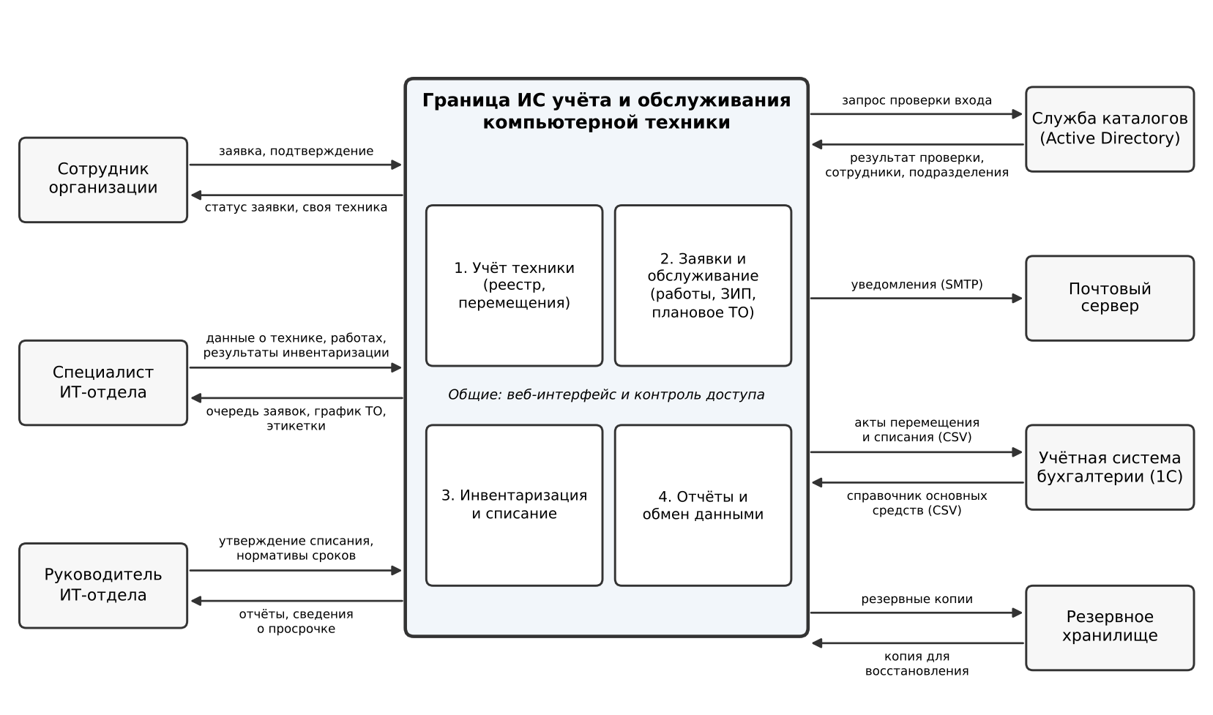
Рисунок 1 — Контекстная диаграмма ИС учёта и обслуживания компьютерной техники
Слева показаны пользователи. Сотрудник передаёт заявку и получает её статус. Специалист ИТ-отдела вводит данные о технике, работах и инвентаризации и получает очередь заявок, график ТО и этикетки. Руководитель ИТ-отдела утверждает списание и задаёт нормативные сроки, а получает отчёты и сведения о просрочке. Справа — внешние системы: служба каталогов проверяет вход и передаёт список сотрудников, почтовый сервер рассылает уведомления, учётная система бухгалтерии передаёт справочник основных средств и получает акты, в резервное хранилище уходят копии данных. Потоки соответствуют требованиям таблицы 1: заявки — F05–F07, техника — F01–F04, ЗИП и ТО — F08–F09, инвентаризация и списание — F10–F11, отчёты — F12, вход — F13, бухгалтерия — F14, резервные копии — п. 3.4.
2.2. Функциональные требования
Каждое требование проверяется отдельным сценарием приёмки по критерию из третьего столбца.
Таблица 1 — Функциональные требования
ID | Система должна | Акторы | Проверка
F01 | Регистрировать единицу техники: инвентарный и серийный номер, тип, модель, подразделение, кабинет, ответственный, статус, дата ввода. | Специалист ИТ-отдела | Запись без обязательного поля или с повторным инвентарным номером не сохраняется; указывается поле и причина.
F02 | Связывать периферию с рабочим местом и показывать состав комплекта. | Специалист ИТ-отдела | При перемещении системного блока предлагается переместить связанные единицы.
F03 | Оформлять перемещение и смену ответственного с записью в историю и формировать акт перемещения в PDF. | Специалист ИТ-отдела; учётная система бухгалтерии | История видна в карточке и не изменяется; акт содержит инвентарные номера.
F04 | Искать технику по номерам, типу, подразделению, ответственному и статусу; выгружать результат в XLSX. | Специалист ИТ-отдела; руководитель ИТ-отдела | Условия действуют одновременно; строк в выгрузке столько же, сколько найдено.
F05 | Принимать заявку сотрудника с выбором его техники, описанием и приоритетом; присваивать номер З-ГГГГ-NNNNN. | Сотрудник организации; почтовый сервер | Сотрудник видит только свои заявки; письмо с номером приходит не позднее 2 минут.
F06 | Вести заявку по статусам «Новая → Назначена → В работе → Ожидает запчасть → Выполнена → Закрыта». | Сотрудник организации; специалист ИТ-отдела | Недопустимый переход отклоняется; каждая смена статуса записана с автором и временем.
F07 | Контролировать сроки в рабочее время: высокий приоритет — реакция 1 ч, решение 8 ч; средний — 4 и 24 ч; низкий — 8 и 40 ч. | Руководитель ИТ-отдела; почтовый сервер | Просроченная заявка выделяется, руководителю уходит уведомление; нерабочее время не учитывается.
F08 | Вести журнал работ по заявке и учёт ЗИП: приход, расход, остаток, минимальный остаток. | Специалист ИТ-отдела; почтовый сервер | Расход сверх остатка запрещён; при остатке ниже минимума отправляется уведомление.
F09 | Вести график ТО по типам техники и за 7 дней до срока создавать заявки «Плановое ТО». | Специалист ИТ-отдела | На наборе из 20 единиц заявки создаются на ожидаемые даты без дублей.
F10 | Проводить инвентаризацию по подразделению или кабинету с отметкой по штрихкоду, печатать этикетки, выводить расхождения. | Специалист ИТ-отдела | Единица из другого кабинета попадает в «не на месте», неотмеченная — в «не найдено».
F11 | Оформлять списание: заключение техника → утверждение руководителем → акт; запись не удаляется. | Специалист ИТ-отдела; руководитель ИТ-отдела; учётная система бухгалтерии | Без утверждения статус не меняется; списанную единицу нельзя выбрать в заявке.
F12 | Формировать за период отчёты по заявкам, срокам, расходу ЗИП и возрасту техники в XLSX и PDF. | Руководитель ИТ-отдела | Итоги совпадают с ручным подсчётом на контрольном наборе.
F13 | Разграничивать доступ по ролям (п. 3.3) и записывать изменения в журнал аудита. | Сотрудник организации; специалист и руководитель ИТ-отдела; служба каталогов (Active Directory) | Действие вне роли отклоняется сервером (код 403); в журнале есть автор, время, старое и новое значение.
F14 | Загружать из CSV справочник основных средств и выгружать акты перемещения и списания для бухгалтерии. | Учётная система бухгалтерии (1С) | Ошибочные строки перечисляются с причиной; выгрузка открывается в учётной системе без правки.
2.3. Требования к данным
Система хранит данные о единицах техники, типах и моделях, сотрудниках и подразделениях (загружаются из службы каталогов раз в сутки), перемещениях, заявках и работах, позициях ЗИП и их движении, графиках ТО, инвентаризационных ведомостях, актах и действиях пользователей. Единица техники связана с подразделением, кабинетом и ответственным; заявка — с заявителем, исполнителем и единицей; работа — с заявкой и израсходованными запчастями. Инвентарный номер уникален; записи о технике не удаляются, а получают статус «Списано»; история перемещений, проведённые ведомости и акты не изменяются; остаток ЗИП не может быть отрицательным. Время хранится в UTC. Расчётный объём — до 5000 единиц и 15 000 заявок в год, база за 5 лет — не более 20 ГБ. Акты и закрытые заявки хранятся не менее 5 лет [4].
3. Системные ограничения
3.1. Требования к интерфейсу
Все функции доступны в двух последних версиях Chrome, Firefox и Яндекс Браузера при ширине окна от 1280 пикселей; форма заявки и её статус работают на телефоне при ширине от 360 пикселей. Подача заявки занимает не более трёх шагов. Ошибка ввода выводится рядом с полем с указанием причины. На экране инвентаризации поле штрихкода получает фокус автоматически. Этикетки формируются в PDF размером 58 × 40 мм, акты — в PDF формата A4. Интерфейс использует русский язык.
3.2. Требования к производительности
На тестовом стенде с конфигурацией рабочего сервера, 5000 единицами техники, 75 000 заявок и 50 одновременными пользователями не менее 95 из 100 операций поиска выполняются не более чем за 2 секунды, открытие и сохранение карточки — не более 1 секунды, годовой отчёт — не более 10 секунд, загрузка CSV из 5000 строк — не более 60 секунд. Методика испытания фиксирует набор данных и сценарии нагрузки.
3.3. Требования к безопасности
Вход выполняется через службу каталогов по LDAPS, пароли в системе не хранятся. Обмен с браузером защищён HTTPS (TLS не ниже 1.2), сеанс завершается после 30 минут бездействия. Роли: сотрудник — свои заявки и техника; техник — реестр, заявки, ЗИП, инвентаризация; руководитель ИТ-отдела — права техника, утверждение списания и отчёты; бухгалтер — просмотр и обмен файлами; администратор — справочники и роли. Права проверяются сервером при каждом запросе. Журнал аудита хранится 5 лет; резервные копии шифруются.
3.4. Эксплуатационные требования
Система размещается на сервере организации (4 ядра, 8 ГБ ОЗУ, 200 ГБ SSD, Linux). Резервная копия делается ежедневно и хранится 30 дней. Восстановление — не более 4 часов; восстановление проверяется раз в квартал. Обновления ставятся вне рабочего времени. Поставляются руководства пользователя и администратора.
3.5. Политические и юридические требования
Доступ к информации ограничивается по ролям согласно Федеральному закону № 149-ФЗ [1]. ФИО, должность, e-mail и телефон сотрудников — персональные данные, поэтому по Федеральному закону № 152-ФЗ [2] до запуска заказчик как оператор определяет цель обработки, состав данных, сроки хранения и ответственного, а меры защиты выбирает по постановлению Правительства РФ № 1119 [3]. Акты перемещения и списания являются первичными учётными документами и по ст. 29 Федерального закона № 402-ФЗ хранятся не менее 5 лет [4]. Бухгалтерский учёт основных средств по ФСБУ 6/2020 [5] остаётся в учётной системе бухгалтерии: система получает оттуда инвентарные номера и только готовит акт, а решение о списании принимает комиссия организации.
3.6. Другие ограничения
Первая версия обслуживает одну организацию на одном сервере; сканеры и принтер этикеток закупает заказчик. Ограничения по срокам, бюджету и команде заданы до начала планирования и использованы как исходные данные в разделе 4 (таблица 2).
Таблица 2 — Исходные данные для планирования
Параметр | Значение
Начало работ | 12.10.2026
Срок сдачи | до 01.03.2027, последний рабочий день — 26.02.2027 (весенняя инвентаризация должна пройти в новой системе)
Лимит бюджета | 3 500 000 ₽ с учётом резерва
Режим работы | 8 ч в день, 40 ч в неделю, производственный календарь РФ [6]; не более 40 ч в неделю на исполнителя
Команда | 6 человек: аналитик (middle), архитектор (senior, частичная занятость — не более 25 % времени за срок проекта), серверный разработчик (middle, Python и PostgreSQL), разработчик интерфейса (middle, JavaScript), специалист по тестированию (middle), специалист по развёртыванию (middle, Linux); состав не расширяется
Оплата | исполнители работают в матричной структуре: проекту оплачиваются только часы его задач

4. Проектные вопросы
4.1. Открытые вопросы
До окончания задачи T01(таблица 3) заказчик должен назвать: точное число единиц техники и форму текущего реестра; формы актов; формат файла обмена с бухгалтерией; нормативные сроки по приоритетам; периодичность ТО; модели сканера и принтера этикеток; параметры службы каталогов и почтового сервера; уровень защищённости персональных данных. Ответы могут изменить объём задач T06, T13, T14; изменения оформляются новой версией документа и пересчётом плана.
4.2. Модель жизненного цикла и перечень задач
Выбрана итерационная модель жизненного цикла: формы актов, формат обмена и правила сроков будут уточняться по ходу работ, а заказчику важно раньше получить реестр и начать перенос данных. После анализа и проектирования выполняются три итерации — «Учёт техники», «Обслуживание», «Инвентаризация и отчётность»; каждая заканчивается тестированием и показом заказчику. Затем следует внедрение.
Задачи выведены из требований раздела 2 и ограничений раздела 3: каждая реализует группу требований или обеспечивает проект. Каждую задачу выполняет один исполнитель; длительность в днях равна трудоёмкости, делённой на 8 часов. Задача начинается после окончания предшественников (связь «окончание — начало») и освобождения исполнителя. Учтены нерабочие дни 04.11.2026, 31.12.2026–10.01.2027 и 22–23.02.2027 [6]. Перечень (структура работ, WBS) приведён в таблице 3: для каждой задачи указаны результат, исполнитель, трудоёмкость и сроки.
Таблица 3 — Перечень задач, трудоёмкость и сроки
ID | Задача и результат | Требо­вания | Исполнитель | Часы | Начало | Окон­чание | Пред­шест­вен­ники
T01 | Сбор и уточнение требований. Результат: утверждённый документ требований | — | Аналитик | 56 | 12.10.2026 | 20.10.2026 | —
T02 | Архитектура и модель данных. Результат: описание архитектуры, модель данных, API | все | Архитектор | 48 | 21.10.2026 | 28.10.2026 | T01
T03 | Прототип интерфейса. Результат: согласованные макеты экранов | п. 3.1 | Фронтенд-разработчик | 48 | 21.10.2026 | 28.10.2026 | T01
T04 | Каркас приложения и доступ. Результат: вход через AD, роли, журнал аудита | F13 | Бэкенд-разработчик | 56 | 29.10.2026 | 09.11.2026 | T02
T05 | Тестовый стенд и сборка. Результат: тестовый стенд, автосборка | п. 3.4 | Спец. по развёрт. | 24 | 29.10.2026 | 02.11.2026 | T02
T06 | Реестр техники. Результат: API реестра, импорт CSV | F01–F04 | Бэкенд-разработчик | 96 | 10.11.2026 | 25.11.2026 | T04
T07 | Интерфейс реестра. Результат: экраны реестра и карточки | F01–F04 | Фронтенд-разработчик | 88 | 10.11.2026 | 24.11.2026 | T03, T04
T08 | Тестирование итерации 1. Результат: протокол испытаний итерации 1 | F01–F04, F13 | Тестировщик | 48 | 26.11.2026 | 03.12.2026 | T05, T06, T07
T09 | Заявки на обслуживание. Результат: API заявок, контроль сроков, письма | F05–F07 | Бэкенд-разработчик | 96 | 26.11.2026 | 11.12.2026 | T06
T10 | Работы, ЗИП и плановое ТО. Результат: журнал работ, склад ЗИП, график ТО | F08–F09 | Бэкенд-разработчик | 80 | 14.12.2026 | 25.12.2026 | T09
T11 | Интерфейс обслуживания. Результат: форма заявки, место техника | F05–F09 | Фронтенд-разработчик | 96 | 14.12.2026 | 29.12.2026 | T07, T09
T12 | Тестирование итерации 2. Результат: протокол испытаний итерации 2 | F05–F09 | Тестировщик | 56 | 30.12.2026 | 18.01.2027 | T08, T10, T11
T13 | Инвентаризация и списание. Результат: ведомости, этикетки, акты списания | F10–F11 | Бэкенд-разработчик | 72 | 28.12.2026 | 18.01.2027 | T10
T14 | Отчёты и обмен с бухгалтерией. Результат: отчёты, обмен CSV | F12, F14 | Бэкенд-разработчик | 56 | 19.01.2027 | 27.01.2027 | T13
T15 | Интерфейс инвентаризации и отчётов. Результат: экраны инвентаризации и отчётов | F10–F12 | Фронтенд-разработчик | 64 | 19.01.2027 | 28.01.2027 | T11, T13
T16 | Тестирование итерации 3 и нагрузка. Результат: протоколы функц. и нагрузочного испытаний | F10–F14, п. 3.2 | Тестировщик | 72 | 29.01.2027 | 10.02.2027 | T12, T14, T15
T17 | Развёртывание и перенос данных. Результат: рабочий сервер, резервные копии, мониторинг, перенесённые данные | п. 3.4 | Спец. по развёрт. | 48 | 19.01.2027 | 26.01.2027 | T12
T18 | Документация и обучение. Результат: руководства, программа испытаний, обученные пользователи | п. 3.4 | Аналитик | 48 | 19.01.2027 | 26.01.2027 | T12
T19 | Приёмочные испытания и передача. Результат: протокол приёмочных испытаний, подписанный акт приёмки | все | Аналитик | 40 | 11.02.2027 | 17.02.2027 | T16, T17, T18
 | Итого |  |  | 1192 | 12.10.2026 | 17.02.2027

4.3. Расчёт трудоёмкости
Нормативы: рабочий день — 8 часов, неделя — 40 часов, средняя месячная норма — 165 часов. Оценка выполнена снизу вверх: сложные задачи (72 часа и более: T06, T07, T09, T10, T11, T13, T16) разбиты на подзадачи по 8–40 часов, подзадачи оценены экспертно по аналогии с учебным проектом системы диагностики серверного оборудования. Для этих задач оценка проверена методом PERT: E = (O + 4M + P) / 6, где O, M, P — оптимистичная, наиболее вероятная и пессимистичная оценки (таблица 4). Простые задачи оценены целиком по тому же принципу. Порядок расчёта: часы каждой задачи (таблица 3) → сумма 1192 человеко-часов → умножение часов каждой роли на её ставку (таблица 6) → резерв 15 %. Трудоёмкость везде дана в часах, длительность — в рабочих днях.
Таблица 4 — Декомпозиция и трёхточечная оценка сложных задач, ч
Задача | Подзадачи | O / M / P | E
T06 Реестр техники | справочники — 24; карточка и комплектность — 32; перемещения и история — 24; импорт из CSV — 16 | 76 / 94 / 124 | 96
T07 Интерфейс реестра | список с фильтрами и экспорт — 32; карточка и история — 32; формы перемещения и импорта — 24 | 72 / 86 / 112 | 88
T09 Заявки на обслуживание | создание и нумерация — 16; статусы и назначение — 32; сроки и просрочка — 24; уведомления — 24 | 72 / 96 / 120 | 96
T10 Работы, ЗИП и плановое ТО | журнал работ — 24; склад ЗИП — 32; график ТО — 24 | 64 / 78 / 104 | 80
T11 Интерфейс обслуживания | форма заявки для телефона — 24; рабочее место техника — 40; экраны ЗИП и ТО — 32 | 80 / 92 / 128 | 96
T13 Инвентаризация и списание | ведомость и отметка по штрихкоду — 32; печать этикеток — 8; списание и акты — 32 | 56 / 72 / 88 | 72
T16 Тестирование итерации 3 и нагрузка | сценарии F10–F12, F14 — 16; функциональное тестирование — 24; нагрузочное тестирование — 24; повторная проверка — 8 | 56 / 72 / 88 | 72

4.4. План-график
Таблица 5 — Этапы проекта
Этап | Срок | Задачи | Результат
1. Анализ и проектирование | 12.10.2026 – 28.10.2026 | T01–T03 | Требования, архитектура, макеты; утверждение заказчиком.
2. Итерация 1 «Учёт техники» | 29.10.2026 – 03.12.2026 | T04–T08 | Реестр, перемещения, импорт, вход; показ, начало переноса данных.
3. Итерация 2 «Обслуживание» | 26.11.2026 – 18.01.2027 | T09–T12 | Заявки, сроки, уведомления, ЗИП и ТО; показ заказчику.
4. Итерация 3 «Инвентаризация и отчётность» | 28.12.2026 – 10.02.2027 | T13–T16 | Инвентаризация, списание, отчёты, обмен; нагрузочное испытание.
5. Внедрение и сдача | 19.01.2027 – 17.02.2027 | T17–T19 | Рабочий сервер, данные, документация, обучение; акт приёмки.

Этапы частично перекрываются: пока тестировщик проверяет итерацию, серверный разработчик начинает задачи следующей. Диаграмма Ганта (рисунки 2-3) построена по данным таблицы 3; итерации на ней перекрываются, как в таблице 5.
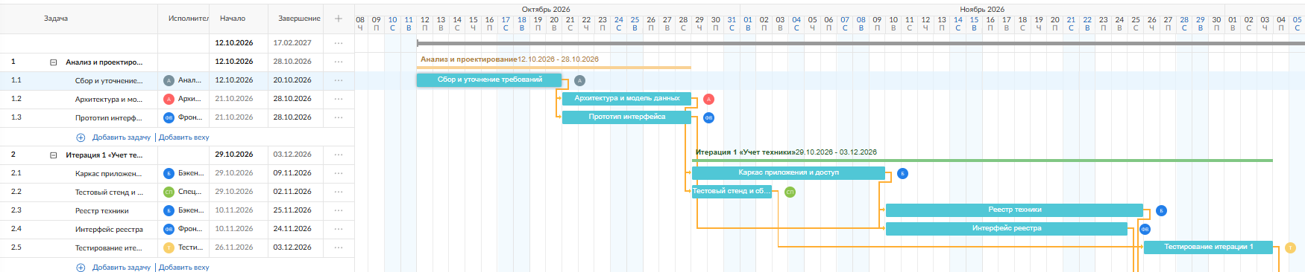
Рисунок 2 — Диаграмма Ганта по задачам проекта
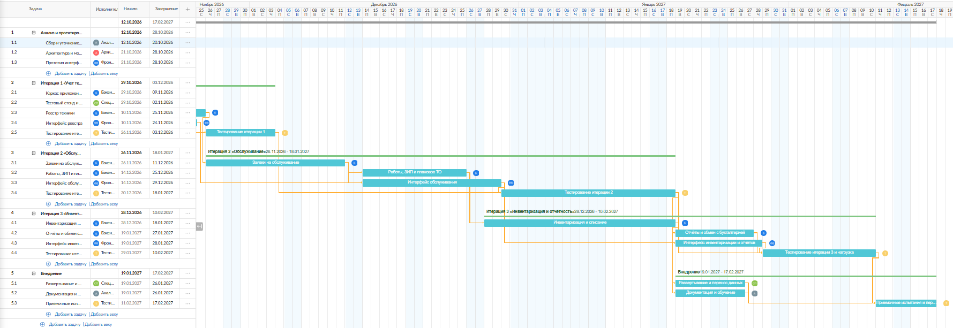
Рисунок 3 — Диаграмма Ганта по задачам проекта
Критический путь: T01 → T02 → T04 → T06 → T09 → T10 → T13 → T15 → T16 → T19 — 85 рабочих дней. Проект длится с 12.10.2026 по 17.02.2027; до срока 01.03.2027 (последний рабочий день — 26.02.2027, с учётом рабочей субботы 20.02.2027) остаётся резерв 6 рабочих дней на задержки по открытым вопросам. Загрузка: серверный разработчик — 456 ч, разработчик интерфейса — 296 ч, тестировщик — 176 ч, аналитик — 144 ч, специалист по развёртыванию — 72 ч, архитектор — 48 ч; всего 1192 ч. Серверный разработчик занят без перерывов с 29.10.2026 по 27.01.2027, поэтому его задачи определяют длительность проекта; сократить её можно, добавив второго серверного разработчика. Каждый исполнитель в любой день выполняет не более одной задачи по 8 часов, поэтому недельная нагрузка не превышает 40 часов (максимум по неделям — в таблице 7). Ни одна задача не начинается и не заканчивается в выходной или праздничный день.
4.5. Предварительный бюджет
Ставка часа — полная стоимость часа работы: оклад / 165 ч × 1,302 (страховые взносы 30,2 %) × 2,0 (накладные расходы и прибыль), с округлением до 100 ₽. Оклады — учебное допущение на уровне средних московских зарплат, а не цены реального подрядчика.
Таблица 6 — Ставки и стоимость работ по исполнителям
Исполнитель | Задачи | Оклад, ₽/мес. | Ставка, ₽/ч | Часы | Стоимость, ₽
Аналитик | T01, T18, T19 | 150 000 | 2 400 | 144 | 345 600
Архитектор | T02 | 200 000 | 3 200 | 48 | 153 600
Серверный разработчик | T04, T06, T09, T10, T13, T14 | 165 000 | 2 600 | 456 | 1 185 600
Разработчик интерфейса | T03, T07, T11, T15 | 140 000 | 2 200 | 296 | 651 200
Специалист по тестированию | T08, T12, T16 | 115 000 | 1 800 | 176 | 316 800
Специалист по развёртыванию | T05, T17 | 165 000 | 2 600 | 72 | 187 200
Итого |  |  |  | 1192 | 2 840 000

Прямые затраты — 2 840 000 ₽; резерв на уточнение форм и формата обмена — 15 %, то есть 426 000 ₽. Лицензии не нужны, сервер и оборудование предоставляет заказчик. Предварительный бюджет — 3 266 000 ₽, что укладывается в ограничение 3,5 млн ₽. При изменении объёма работ расчёт повторяется по тем же нормативам.
4.6. Оценка масштаба, сложности и реализуемости
Масштаб: 4 модуля, 14 функциональных требований, 5 ролей пользователей, 3 интеграции (служба каталогов, почтовый сервер, обмен CSV с бухгалтерией), до 5000 единиц техники и 50 одновременных пользователей; 19 задач работ. Это небольшой проект средней сложности: технологии типовые, а сложность сосредоточена в правилах статусов и сроков заявок (F06–F07), в инвентаризации со штрихкодами (F10) и в формате обмена с бухгалтерией (F14).
Главные риски и меры: формат обмена и формы актов окажутся сложнее ожидаемых — резерв бюджета 15 % и уточнение в T01; задержка ответов заказчика на вопросы п. 4.1 — резерв сроков; данные в Excel неполные или противоречивые — импорт с отчётом об ошибках (F14) и проверка в T17; болезнь единственного серверного разработчика — код и API документируются, архитектор может подменить его на короткий срок; праздники 31.12–10.01 — учтены в плане.
Таблица 7 — Потребность и располагаемое время исполнителей
Исполнитель | Нужно, ч | Доступно до 26.02.2027, ч | Загрузка | Макс. ч в неделю
Аналитик | 144 | 728 | 20 % | 40
Архитектор | 48 | 182 | 26 % | 24
Серверный разработчик | 456 | 728 | 63 % | 40
Разработчик интерфейса | 296 | 728 | 41 % | 40
Специалист по тестированию | 176 | 728 | 24 % | 40
Специалист по развёртыванию | 72 | 728 | 10 % | 32
Итого | 1192 | 3822 | 31 %

Вывод: проекту нужно 1192 ч; за 91 рабочий день до 26.02.2027 включительно команда располагает 3 822 ч (архитектор — не более 25 % времени), наиболее загружен серверный разработчик — 456 ч из 728. Критический путь (85 рабочих дней) короче срока (91 рабочий день), бюджет 3 266 000 ₽ не превышает лимит 3 500 000 ₽. Значит, проект реализуем в заданных ограничениях с резервом 6 рабочих дней и 234 000 ₽.
5. Приложения
5.1. Глоссарий
Единица техники — предмет учёта с собственным инвентарным номером.
Рабочее место — комплект техники одного сотрудника.
Заявка — обращение на устранение неисправности.
ЗИП — запасные части, инструменты и принадлежности.
Плановое ТО — профилактика по графику.
Инвентаризация — сверка наличия техники с реестром
Списание — вывод техники из эксплуатации по акту
Итерация — этап, дающий работающую часть системы.
Критический путь — цепочка задач, определяющая срок проекта.
CSV — текстовый табличный формат
LDAP — протокол обращения к службе каталогов.
5.2. Деловые документы и формы
Карточка техники: номера, тип, модель, место, ответственный, статус, история. Заявка: номер, заявитель, техника, описание, приоритет, исполнитель, статусы, работы. Акт перемещения: дата, единицы, откуда и куда, сдал и принял. Инвентаризационная ведомость: подразделение, единицы, отметка о наличии, расхождения. Акт списания: единица, заключение техника, затраты на ремонт, решение руководителя. Протокол приёмки: ID требования, тестовые данные, ожидаемый и фактический результат.
5.3. Ссылки
[1] Федеральный закон от 27.07.2006 № 149-ФЗ «Об информации, информационных технологиях и о защите информации»: https://pravo.gov.ru/proxy/ips/?docbody=&nd=102108264
[2] Федеральный закон от 27.07.2006 № 152-ФЗ «О персональных данных»: https://pravo.gov.ru/proxy/ips/?docbody=&nd=102108261
[3] Постановление Правительства РФ от 01.11.2012 № 1119 «Об утверждении требований к защите персональных данных при их обработке в информационных системах персональных данных»: https://pravo.gov.ru/proxy/ips/?docbody=&nd=102160483
[4] Федеральный закон от 06.12.2011 № 402-ФЗ «О бухгалтерском учёте»: https://www.consultant.ru/document/cons_doc_LAW_122855/
[5] ФСБУ 6/2020 «Основные средства», утв. приказом Минфина России от 17.09.2020 № 204н.
[6] Производственный календарь на 2027 год: https://ppt.ru/news/proizvodstvennyy-kalendar/utverdili-grafik-vyhodnyh-i-prazdnichnyh-dney-na-2027-god
Заключение
Определены цели и рамки системы, четыре модуля, семь внешних сущностей и 14 проверяемых требований. Из требований выведены 19 задач общей трудоёмкостью 1192 человеко-часов; по итерационной модели они выполняются за 85 рабочих дней — с 12.10.2026 по 17.02.2027. Бюджет с резервом — 3 266 000 ₽. Проект реализуем в заданных сроке и бюджете (п. 4.6). До начала разработки заказчик должен ответить на открытые вопросы п. 4.1.

